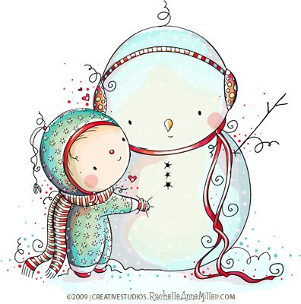
janvier
1 | 2 | 3 | 4 | 5 | 6 | 7 | 8 | 9 | 10 | 11 | 12 | 13 | 14 | 15 | 16 | 17 | 18 | 19 | 20 | 21 | 22 | 23 | 24 | 25 | 26 | 27 | 28 | 29 | 30 | 31

février
1 | 2 | 3 | 4 | 5 | 6 | 7 | 8 | 9 | 10 | 11 | 12 | 13 | 14 | 15 | 16 | 17 | 18 | 19 | 20 | 21 | 22 | 23 | 24 | 25 | 26 | 27 | 28

mars
1 | 2 | 3 | 4 | 5 | 6 | 7 | 8 | 9 | 10 | 11 | 12 | 13 | 14 | 15 | 16 | 17 | 18 | 19 | 20 | 21 | 22 | 23 | 24 | 25 | 26 | 27 | 28 | 29 | 30 | 31

avril
1 | 2 | 3 | 4 | 5 | 6 | 7 | 8 | 9 | 10 | 11 | 12 | 13 | 14 | 15 | 16 | 17 | 18 | 19 | 20 | 21 | 22 | 23 | 24 | 25 | 26 | 27 | 28 | 29 | 30

mai
1 | 2 | 3 | 4 | 5 | 6 | 7 | 8 | 9 | 10 | 11 | 12 | 13 | 14 | 15 | 16 | 17 | 18 | 19 | 20 | 21 | 22 | 23 | 24 | 25 | 26 | 27 | 28 | 29 | 30 | 31

juin
1 | 2 | 3 | 4 | 5 | 6 | 7 | 8 | 9 | 10 | 11 | 12 | 13 | 14 | 15 | 16 | 17 | 18 | 19 | 20 | 21 | 22 | 23 | 24 | 25 | 26 | 27 | 28 | 29 | 30

juillet
1 | 2 | 3 | 4 | 5 | 6 | 7 | 8 | 9 | 10 | 11 | 12 | 13 | 14 | 15 | 16 | 17 | 18 | 19 | 20 | 21 | 22 | 23 | 24 | 25 | 26 | 27 | 28 | 29 | 30 | 31

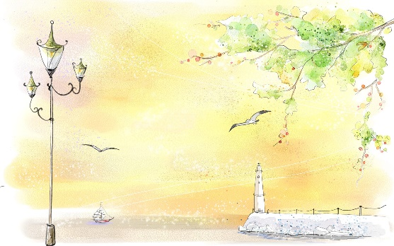
aout
1 | 2 | 3 | 4 | 5 | 6 | 7 | 8 | 9 | 10 | 11 | 12 | 13 | 14 | 15 | 16 | 17 | 18 | 19 | 20 | 21 | 22 | 23 | 24 | 25 | 26 | 27 | 28 | 29 | 30 | 31
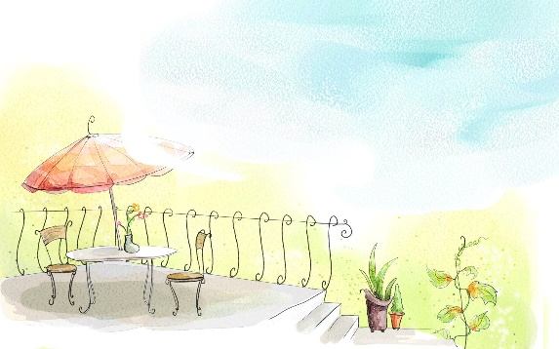
septembre
1 | 2 | 3 | 4 | 5 | 6 | 7 | 8 | 9 | 10 | 11 | 12 | 13 | 14 | 15 | 16 | 17 | 18 | 19 | 20 | 21 | 22 | 23 | 24 | 25 | 26 | 27 | 28 | 29 | 30

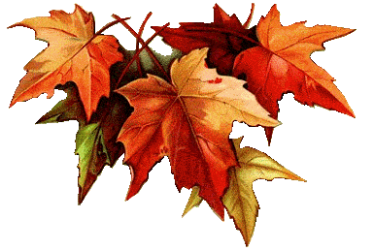
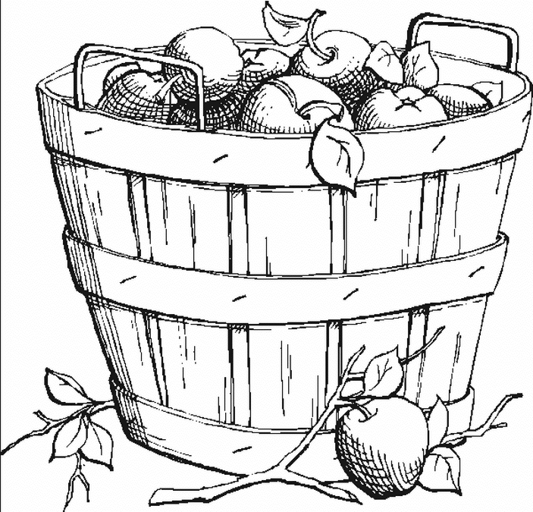
octobre
1 | 2 | 3 | 4 | 5 | 6 | 7 | 8 | 9 | 10 | 11 | 12 | 13 | 14 | 15 | 16 | 17 | 18 | 19 | 20 | 21 | 22 | 23 | 24 | 25 | 26 | 27 | 28 | 29 | 30 | 31

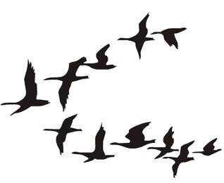
novembre
1 | 2 | 3 | 4 | 5 | 6 | 7 | 8 | 9 | 10 | 11 | 12 | 13 | 14 | 15 | 16 | 17 | 18 | 19 | 20 | 21 | 22 | 23 | 24 | 25 | 26 | 27 | 28 | 29 | 30

decembre
1 | 2 | 3 | 4 | 5 | 6 | 7 | 8 | 9 | 10 | 11 | 12 | 13 | 14 | 15 | 16 | 17 | 18 | 19 | 20 | 21 | 22 | 23 | 24 | 25 | 26 | 27 | 28 | 29 | 30 | 31

